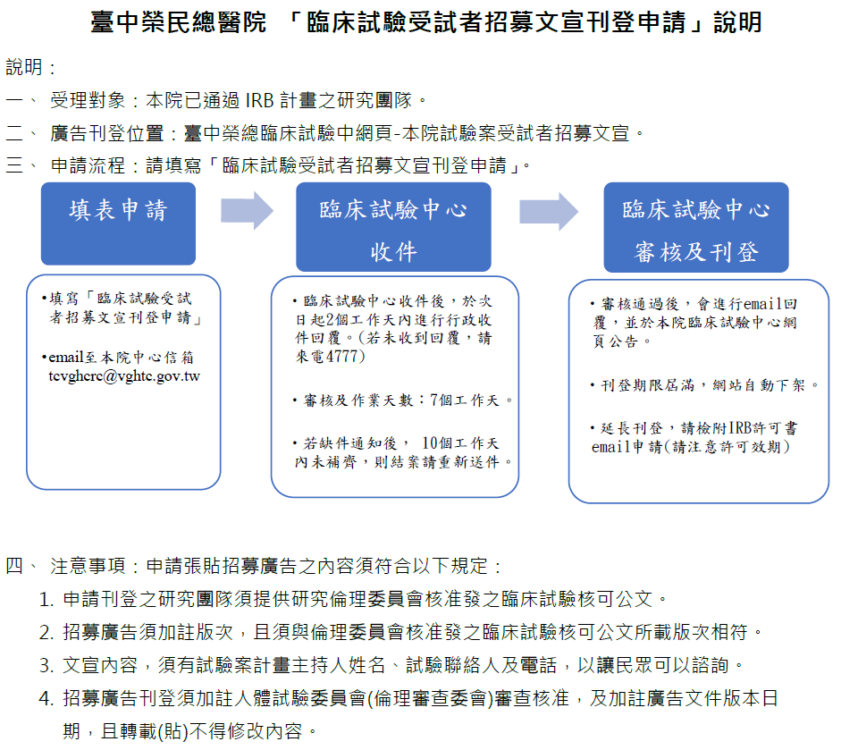

- 相關問題諮詢：分機4777，林先生。linjhome@vghtc.gov.tw

- 申請計畫基本資料填寫：
1.申請日期： |  |  | 2.申請人
3.申請人Email |  |  |  | 4.計畫IRB編號
5.計畫名稱 | 中文：  英文：
6.計畫主持人 |  |  | 7.計畫主持人科部
8.計畫主持人Email
9.上傳招募廣告 | 依據倫委會規定，招募廣告刊登須加註人體試驗委員會(倫理審查委會)審查核准，及加註廣告文件版本日期，且轉載(貼)不得修改內容。  (請提供附件，word、pdf、圖片檔)
10.招募廣告刊登期限 |  | 申請通過日至 年 月 日

